第6章知识抽查

1. 已知一个硬盘容量为1TB，由两个盘（4个盘面）构成，每个盘面由3200个磁道构成，每个磁道平均有128个扇区。由于磁记录密度的提升，新工艺维持相同的容量下，只需要一个盘（2个盘面），每个盘面的磁道数为3200，则新工艺要求每个磁道多少个扇区？

新工艺每个磁道的扇区数==256

1. 请写出磁盘扇区访问时间的计算公式，并简单解释寻道时间、旋转时间、传送时间。

**访问时间**=寻道时间+旋转时间+数据传输时间

**寻道时间**：磁头由一个柱面移动到另一个柱面的时间

**旋转时间**：进过磁盘旋转，目标扇区到达磁头下的时间

**数据传输时间**：传输每个扇区所需的时间

1. 如果cache块（行）的大小为64字节，cache总容量为1KB，请问cache的块数有多少？

cache的块数

1. 请简述直接映射、组相连映射、全相联映射的原理

**直接映射：**

直接映射是最简单的地址映射，主存中的块只能映射到Cache中的某一特定的块。例如，如下图所示，主存的第0块、第16块、……、第2032块，只能映射到Cache的第0块；而主存的第1块、第17块、……、第2033块，只能映射到Cache的第1块……。

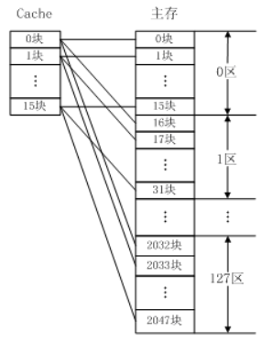

这种方式不够灵活，Cache的存储空间得不到充分利用，每个主存块只有一个固定位置可存放，容易产生冲突，使Cache效率下降，因此只适合大容量Cache采用。

**组相连映射：**

组相联映射是直接映射和全相联映射的折中方案，主存和Cache都分组，主存中一个组内的块数与Cache中的分组数相同，组间采用直接映射，组内采用全相联映射。也就是说，将Cache分成u组，每组v块，主存块存放到哪个组是固定的，至于存到该组哪一块则是灵活的。

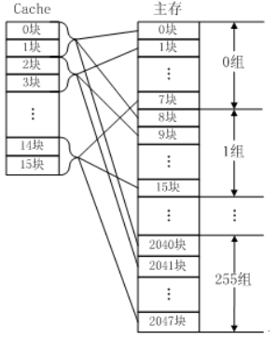

**全相联映射：**

相联映射方式比较灵活，主存的各块可以映射到Cache的任一块中。如下图所示。

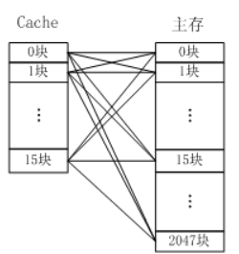

Cache的利用率高，块冲突概率低，只要淘汰Cache中的某一块，即可调入主存的任一块。

1. 请简单分析一下各项因素单独变化时对cache命中率的影响：cache容量大小变化、cache块大小、组的大小。

**cache容量大小变化：**

容量提升说明cache中能容纳更多数据，提高cache的容量会提升命中率。可能会增加命中时间。

**cache块大小变化：**

提高块的大小有利于提高命中率，但是块的大小过大使得块的数量下降过多也会降低命中率。提高块的大小意味着块中能容纳更多数据，有利于提升数据访问的空间局部性。当块容量增大时，意味着cache中的块数量减少，损害数据访问的时间局部性。块越大，传送时间越长。

**组的大小：**

较大的组降低了高速缓存由于冲突不命中出现抖动的可能性。较大的组会造成较高的成本。

1. 什么是数据访问的时间局部性和空间局部性？

**时间局部性：**被引用过一次的存储器位置很可能在不远的将来再被多次引用

**空间局部性**：如果一个存储器位置被引用了一次，那么程序很可能在不远的将来引用附近的一个存储器位置